№31 БАСПАСӨЗ РЕЛИЗІ

«Ана» ескерткіш күміс монетасы
«Монета жұлдыздары – 2015» конкурсында жүлде жеңіп алды

2015 жылғы 3 шілде Алматы қ.

ҚР Ұлттық Банкінің номиналы 500 теңгелік «Ана» ескерткіш күміс монетасы Ресейдегі жалғыз «Монета жұлдыздары – 2015» ескерткіш монеталар конкурсында «Жыл монетасы» номинациясында жеңіске жетті. Бұл номинациядағы жеңімпаздардың бірі: Галилео Галилейдің туғанына 450 жыл толуына арналған Санкт-Петербург монета сарайының монетасы және Париж монета сарайының «Баккара» монетасы.
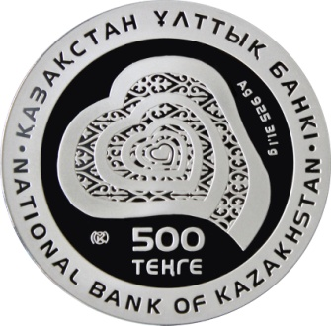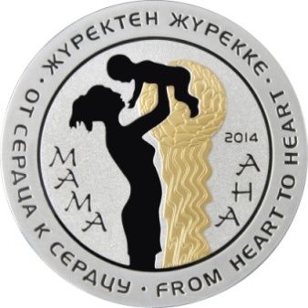
«Ана» монетасының бет жағында (аверсінде) орталық бөлігінде ішіне ою-өрнек салынған жүректің стильдендірілген бейнесі, монетаның номиналын білдіретін «500 ТЕҢГЕ» деген жазба, монета дайындалған металды, оның сынамы мен массасын білдіретін «Ag 925 31,1 g» деген жазба және Қазақстан теңге сарайының тауар белгісі орналасқан. Монетаны айналдыра жалпақ күңгірт жиек жүргізілген, оның үстінде мемлекеттік тілде «ҚАЗАҚСТАН ҰЛТТЫҚ БАНКІ» және ағылшын тілінде «NATIONAL BANK OF KAZAKHSTAN» деген жазу бар.
Монетаның сырт жағында (реверсінде) орталық бөлікте күңгірт бетінде мейірімін сыйлаған стильдендірілген күннің алтындатылған бейнесінің аясында ана мен баланың бейнесі, мемлекеттік тілде «АНА», орыс тілінде «МАМА» деген жазба және соғылған жылын білдіретін «2014» деген сан орналасқан. Айналдыра мемлекеттік тілде «ЖҮРЕКТЕН ЖҮРЕККЕ», орыс тілінде «ОТ СЕРДЦА К СЕРДЦУ» және ағылшын тілінде «FROM HEART TO HEART» деп жазылған.
Монеталардың бет және сырт жағындағы бейнелер мен жазулар бедерлі. Қыры (гурты) бедерлі.
Конкурсқа әлемнің 29 елінің өкілдері қатысқанын, өтінімдер 46 қатысушыдан түскенін атап өтеміз, олардың ішінде орталық банктер, монета сарайлары, монеталардың дистрибьютор компаниялары және т.б. бар. Барлығы 2014 жыл бойы шығарылған 240-тан астам ескерткіш монета және 23 монета сериясы ұсынылды. Конкурстың қазылар алқасына әлемнің әйгілі мұражайларының және аукцион үйлерінің сарапшылары, түрлі елдердегі монеталардың дистрибьютор компанияларының, нумизматикалық қауымдастықтардың және монеталар туралы арнайы басылымдардың өкілдері кірді.

Толығырақ ақпаратты мына телефондар бойынша алуға болады:
+7 (727) 270 46 39
+7 (727) 270 45 85
+7 (727) 330 24 97
e-mail: press@nationalbank.kz
www.nationalbank.kz

